BỘ KẾ HOẠCH VÀ ĐẦU TƯ  TỔNG CỤC THỐNG KÊ  Số: 302/BC-TCTK | CỘNG HÒA XÃ HỘI CHỦ NGHĨA VIỆT NAM  Độc lập - Tự do - Hạnh phúc  Hà Nội, ngày 29 tháng 11 năm 2022

BÁO CÁO
TÌNH HÌNH KINH TẾ - XÃ HỘI
THÁNG 11 VÀ 11 THÁNG NĂM 2022

1. Sản xuất nông, lâm nghiệp và thủy sản
Sản xuất nông nghiệp trong tháng Mười Một tập trung chủ yếu vào hoàn tất thu hoạch lúa mùa trên cả nước, gieo trồng cây màu vụ đông tại các địa phương phía Bắc và thu hoạch lúa thu đông ở các tỉnh Đồng bằng sông Cửu Long. Tình hình chăn nuôi ổn định, dịch bệnh được kiểm soát tốt. Hoạt động khai thác gỗ triển khai tích cực. Nuôi trồng thủy sản tiếp tục tăng về diện tích thả nuôi và sản lượng thu hoạch các sản phẩm thủy sản trọng điểm để đáp ứng nhu cầu của thị trường tiêu thụ trong và ngoài nước vào dịp cuối năm.
a) Nông nghiệp
Lúa mùa
Tính đến trung tuần tháng Mười Một, cả nước thu hoạch được 1.326,7 nghìn ha lúa mùa, chiếm 85,4% diện tích gieo cấy và bằng 101,2% cùng kỳ năm trước, trong đó: Các địa phương phía Bắc thu hoạch 980,4 nghìn ha, chiếm 95,8% và bằng 98,2%; các địa phương phía Nam thu hoạch 346,3 nghìn ha, chiếm 65,1% và bằng 111,1%. Các địa phương phía Nam thu hoạch sớm hơn so với cùng kỳ năm trước do điều kiện thời tiết thuận lợi, các địa phương chủ động ứng phó với biến đổi khí hậu để hạn chế xâm nhập mặn nên người dân mở rộng diện tích gieo cấy.
Vụ mùa năm nay, mặc dù lượng mưa lớn nhưng các địa phương đã chủ động xây dựng kịch bản điều tiết nước; chuẩn bị tốt nhất các điều kiện phục vụ công tác chống ngập úng, hạn chế thấp nhất thiệt hại do các yếu tố bất lợi của thời tiết gây ra nên sản xuất vụ mùa đạt kết quả tốt, năng suất tăng so với năm trước. Theo báo cáo sơ bộ, năng suất lúa mùa năm nay của cả nước ước đạt 52,9 tạ/ha, tăng 1,3 tạ/ha so với vụ mùa năm trước; sản lượng ước đạt 8,21 triệu tấn, tăng 152 nghìn tấn. Năng suất tại các địa phương phía Bắc ước đạt 53,1 tạ/ha, tăng 0,5 tạ/ha; sản lượng ước đạt 5,43 triệu tấn, tương đương vụ mùa năm trước, riêng vùng Đồng bằng sông Hồng năng suất ước đạt 57,5 tạ/ha, tăng 0,3 tạ/ha; sản lượng ước đạt 2,7 triệu tấn, giảm 43 nghìn tấn do diện tích gieo cấy giảm 9,6 nghìn ha. Tại các địa phương phía Nam, năng suất ước đạt 52,4 tạ/ha, tăng 2,4 tạ/ha so với vụ mùa năm trước; sản lượng ước đạt 2,77 triệu tấn, tăng 191 nghìn tấn.
Lúa thu đông
Diện tích gieo trồng lúa thu đông năm 2022 tại vùng Đồng bằng sông Cửu Long ước đạt 648,7 nghìn ha, giảm 70,6 nghìn ha so với vụ thu đông năm trước do sản xuất vụ này không ổn định, không chủ động được nguồn nước, bên cạnh đó vụ lúa thu đông năm nay còn bị tác động bởi giá phân bón, vật tư đầu vào tăng cao nên người dân hạn chế đầu tư hoặc chuyển sang trồng cây lâu năm cho hiệu quả kinh tế cao hơn.
Tính đến 15/11/2022, toàn vùng đã thu hoạch được 323 nghìn ha lúa thu đông, chiếm 49,8% diện tích gieo cấy và bằng 99,8% cùng kỳ năm trước. Theo báo cáo sơ bộ, năng suất toàn vụ ước đạt 56 tạ/ha, giảm 0,1 tạ/ha so với vụ thu đông năm trước; do diện tích gieo cấy giảm nên sản lượng chung toàn vụ ước đạt đạt 3,63 triệu tấn, giảm 390 nghìn tấn.
Lúa đông xuân
Tính đến ngày 15/11/2022, các địa phương phía Nam đã gieo cấy được 308,1 nghìn ha lúa đông xuân sớm, bằng 86% cùng kỳ năm trước, tập trung chủ yếu ở vùng Đồng bằng sông Cửu Long. Tiến độ gieo trồng lúa đông xuân chậm hơn cùng kỳ do một số địa phương chỉ đạo lịch thời vụ xuống giống muộn hơn để tránh hạn mặn.
Cây hàng năm
Vụ đông năm nay tập trung vào cây trồng có giá trị kinh tế cao, thực hiện thâm canh rải vụ, nâng cao chất lượng để tăng giá bán sản phẩm, đặc biệt, tập trung vào sản xuất các loại cây làm thức ăn gia súc để thực hiện kinh tế nông nghiệp tuần hoàn như ngô sinh khối, đậu tương.

Hình 1. Diện tích một số cây hàng năm
(Tính đến trung tuần tháng 11/2022)
Chăn nuôi
Chăn nuôi gia súc, gia cầm trong tháng phát triển ổn định, dịch bệnh cơ bản được kiểm soát. Hiện tại đang là thời điểm người chăn nuôi tập trung tái đàn, tăng đàn gia súc, gia cầm để cung ứng ra thị trường vào dịp lễ, tết cuối năm và đầu năm mới. Để ổn định thị trường sản xuất và tiêu thụ gia súc, gia cầm trong nước, cần thực hiện quyết liệt và đồng bộ các biện pháp chống đầu cơ, thao túng giá, đảm bảo lợi ích của người chăn nuôi và người tiêu dùng.
Hình 2. Tốc độ tăng/giảm số lượng gia súc, gia cầm
cuối tháng 11/2022 so với cùng thời điểm năm trước

Tính đến ngày 23/11/2022, cả nước không còn dịch lợn tai xanh; dịch lở mồm long móng còn ở Gia Lai; dịch cúm gia cầm còn ở Nghệ An, Quảng Ngãi, Đắk Lắk, Tiền Giang; dịch viêm da nổi cục còn ở Đắk Lắk, Bến Tre và dịch tả lợn châu Phi còn ở 19 địa phương chưa qua 21 ngày.
b) Lâm nghiệp
Diện tích rừng trồng mới tập trung cả nước tháng 11/2022 ước đạt 33,6 nghìn ha, tăng 1,4% so với cùng kỳ năm trước; số cây lâm nghiệp trồng phân tán đạt 18,3 triệu cây, tăng 6,4%; sản lượng củi khai thác đạt 1,6 triệu ste, tăng 7,9%; sản lượng gỗ khai thác đạt 2.019,8 nghìn m³, tăng 9%. Sản lượng gỗ khai thác tăng cao so với cùng kỳ do diện tích rừng trồng đến tuổi cho thu hoạch và nhu cầu nguyên liệu cho các nhà máy chế biến gỗ tăng. Một số địa phương có sản lượng gỗ khai thác tăng cao so với cùng kỳ: Tuyên Quang đạt 132,8 nghìn m³, tăng 71,7%; Thanh Hóa đạt 70,9 nghìn m³, tăng 17,2%; Nghệ An đạt 179,5 nghìn m³, tăng 12%; Quảng Ngãi đạt 276,6 m³, tăng 11,3%.
Tính chung 11 tháng năm 2022, diện tích rừng trồng mới tập trung ước đạt 260,6 nghìn ha, tăng 4,9% so với cùng kỳ năm trước; số cây lâm nghiệp trồng phân tán đạt 96,5 triệu cây, tăng 5,3%; sản lượng củi khai thác đạt 17 triệu ste, tăng 1%; sản lượng gỗ khai thác đạt 17,6 triệu m³, tăng 6,6%.
Diện tích rừng bị thiệt hại trong tháng là 58,2 ha, giảm 9,6% so với cùng kỳ năm trước, trong đó chủ yếu do rừng bị chặt, phá với 46,8 ha, tăng 26,8%; diện tích rừng bị cháy là 11,4 ha, giảm 58,5%. Tính chung 11 tháng năm 2022, cả nước có 1.047,6 ha rừng bị thiệt hại, giảm 58,4% so với cùng kỳ năm trước, trong đó diện tích rừng bị cháy là 37,9 ha, giảm 97,5%; diện tích rừng bị chặt, phá là 1.009,7 ha, giảm 1,6%.
c) Thủy sản
Sản lượng thủy sản tháng Mười Một ước đạt 802,3 nghìn tấn, tăng 3,1% so với cùng kỳ năm trước, bao gồm: Cá đạt 577,2 nghìn tấn, tăng 3,2%; tôm đạt 115 nghìn tấn, tăng 3,7%; thủy sản khác đạt 110,1 nghìn tấn, tăng 2%.
Sản lượng thủy sản nuôi trồng trong tháng ước đạt 521,6 nghìn tấn, tăng 5,1% so với cùng kỳ năm trước, trong đó, cá đạt 363,5 nghìn tấn, tăng 5,5%; tôm đạt 101,3 nghìn tấn, tăng 4,2%.
Sản lượng thu hoạch của cá tra trong tháng tiếp tục tăng khá so với cùng kỳ năm trước do sản phẩm cá tra có giá cả hợp lý phù hợp với khả năng chi tiêu của người tiêu dùng trên thế giới trong bối cảnh lạm phát tăng cao, cùng với đó giá cá tra nguyên liệu duy trì ổn định ở mức cao. Sản lượng cá tra trong tháng ước đạt 167,8 nghìn tấn, tăng 9,2% so với cùng kỳ năm trước.
Việc áp dụng mô hình nuôi tôm thâm canh công nghệ cao, nuôi tôm siêu thâm canh giúp tăng sản lượng. Sản lượng tôm thẻ chân trắng trong tháng ước đạt 70,5 nghìn tấn, tăng 5,9% so với cùng kỳ năm trước; sản lượng tôm sú đạt 23,2 nghìn tấn, tăng 0,9%.
Sản lượng thủy sản khai thác trong tháng ước đạt 280,7 nghìn tấn, giảm 0,4% so với cùng kỳ năm trước, bao gồm: Cá đạt 213,7 nghìn tấn, giảm 0,4%; tôm đạt 13,7 nghìn tấn, tương đương cùng kỳ năm trước; thủy sản khác đạt 53,3 nghìn tấn, giảm 0,6%. Sản lượng thủy sản khai thác biển ước đạt 261,8 nghìn tấn, giảm 0,6% so với cùng kỳ do giá xăng dầu tăng cao và tình trạng thiếu lao động khai thác nên gây khó khăn cho việc khai thác xa bờ.
Hình 3. Sản lượng thủy sản 11 tháng năm 2022
so với cùng kỳ năm 2021
Tính chung 11 tháng năm 2022, sản lượng thủy sản ước đạt 8.253 nghìn tấn, tăng 3,1% so với cùng kỳ năm trước, bao gồm: Cá đạt 5.943,9 nghìn tấn, tăng 2,6%; tôm đạt 1.124,8 nghìn tấn, tăng 7,7%; thủy sản khác đạt 1.184,3 nghìn tấn, tăng 1,2%.
2. Sản xuất công nghiệp
Sản xuất công nghiệp tháng Mười Một ước tăng 0,3% so với tháng trước và tăng 5,3% so với cùng kỳ năm trước. Tốc độ tăng có xu hướng chậm lại do đơn hàng sụt giảm, chi phí đầu vào ở mức cao và thiếu hụt nguồn cung nguyên vật liệu. Tính chung 11 tháng năm 2022, chỉ số sản xuất toàn ngành công nghiệp ước tăng 8,6% so với cùng kỳ năm trước.
Chỉ số sản xuất toàn ngành công nghiệp (IIP) tháng Mười Một ước tăng 0,3% so với tháng trước và tăng 5,3% so với cùng kỳ năm trước. Trong đó, so với cùng kỳ năm trước, ngành chế biến, chế tạo tăng 4,4%; ngành sản xuất và phân phối điện tăng 4,6%; cung cấp nước, hoạt động quản lý và xử lý rác thải, nước thải tăng 13,2%; ngành khai khoáng tăng 16%.
Tính chung 11 tháng năm 2022, IIP ước tăng 8,6% so với cùng kỳ năm trước (cùng kỳ năm 2021 tăng 4,2%). Trong đó, ngành chế biến, chế tạo tăng 8,9% (cùng kỳ năm 2021 tăng 5,4%), đóng góp 6,8 điểm phần trăm vào mức tăng chung; ngành sản xuất và phân phối điện tăng 7,7%, đóng góp 0,7 điểm phần trăm; ngành cung cấp nước, hoạt động quản lý và xử lý rác thải, nước thải tăng 7,1%, đóng góp 0,1 điểm phần trăm; ngành khai khoáng tăng 6,5%, đóng góp 1 điểm phần trăm trong mức tăng chung.
Chỉ số sản xuất 11 tháng năm 2022 của một số ngành công nghiệp trọng điểm cấp II tăng cao so với cùng kỳ năm trước: Sản xuất đồ uống tăng 31%; sản xuất thuốc, hóa dược và dược liệu tăng 18,8%; chế biến gỗ và sản xuất sản phẩm từ gỗ, tre, nứa tăng 18,4%; sản xuất da và các sản phẩm có liên quan tăng 16,7%; sản xuất trang phục tăng 16,4%; sản xuất máy móc, thiết bị chưa được phân vào đâu tăng 16,2%; sản xuất phương tiện vận tải khác tăng 12,7%; hoạt động thu gom, xử lý và tái chế phế liệu tăng 11,3%; sản xuất thiết bị điện tăng 10,4%; sản xuất giấy và sản phẩm từ giấy tăng 10,3%. Ở chiều ngược lại, chỉ số IIP của một số ngành giảm: Sản xuất kim loại giảm 2,6%; sản xuất sản phẩm từ cao su và plastic giảm 7%.

Biểu 1. Tốc độ tăng/giảm chỉ số IIP 11 tháng các năm 2018-2022
so với cùng kỳ năm trước của của một số ngành công nghiệp trọng điểm

%
 | 2018 | 2019 | 2020 | 2021 | 2022
Sản xuất đồ uống | 7,8 | 10,9 | -5,6 | -4,1 | 31,0
Sản xuất thuốc, hoá dược và dược liệu | 19,5 | -3,0 | 29,2 | -18,3 | 18,8
Chế biến gỗ và sản xuất sản phẩm từ gỗ, tre, nứa (trừ giường, tủ, bàn, ghế); sản xuất sản phẩm từ rơm, rạ và vật liệu tết bện | 3,7 | 8,9 | -5,4 | 2,8 | 18,4
Sản xuất da và các sản phẩm có liên quan | 10,3 | 9,8 | -2,5 | 4,2 | 16,7
Sản xuất trang phục | 11,2 | 7,9 | -4,8 | 6,3 | 16,4
Sản xuất máy móc, thiết bị chưa được phân vào đâu | 2,7 | 10,7 | 0,2 | 1,4 | 16,2
Sản xuất phương tiện vận tải khác | 5,3 | -5,5 | -9,8 | -2,3 | 12,7
Hoạt động thu gom, xử lý và tiêu huỷ rác thải; tái chế phế liệu | 3,3 | 6,3 | 5,0 | 4,3 | 11,3
Sản xuất thiết bị điện | 6,5 | 9,8 | 2,2 | -2,1 | 10,4
Sản xuất giấy và sản phẩm từ giấy | 13,5 | 12,1 | 7,4 | 3,1 | 10,3
Sản xuất kim loại | 23,8 | 31,7 | 12,9 | 23,4 | -2,6
Sản xuất sản phẩm từ cao su và plastic | 2,6 | 14,4 | 4,6 | 0,3 | -7,0

Chỉ số sản xuất công nghiệp 11 tháng năm 2022 so với cùng kỳ năm trước tăng ở 61 địa phương và giảm ở 02 địa phương trên cả nước. Một số địa phương có chỉ số IIP đạt mức tăng khá cao do ngành công nghiệp chế biến, chế tạo; ngành sản xuất và phân phối điện tăng cao. Ở chiều ngược lại, một số địa phương có chỉ số IIP tăng thấp hoặc giảm do ngành công nghiệp chế biến, chế tạo; ngành khai khoáng và ngành sản xuất, phân phối điện tăng thấp hoặc giảm.
Hình 4. Tốc độ tăng/giảm IIP 11 tháng năm 2022
so với cùng kỳ năm trước của một số địa phương
Một số sản phẩm công nghiệp chủ lực trong 11 tháng năm 2022 tăng cao so với cùng kỳ năm trước: Bia tăng 34,9%; thủy hải sản chế biến và ô tô cùng tăng 17,3%; linh kiện điện thoại tăng 16,9%; xăng dầu các loại tăng 12,9%; sơn hóa học tăng 12%; thép thanh, thép góc tăng 11,8%; xe máy tăng 10,8%; giày, dép da tăng 9,7%; thuốc lá điếu và khí đốt thiên nhiên dạng khí cùng tăng 9,1%. Ở chiều ngược lại, một số sản phẩm giảm so với cùng kỳ năm trước: Ti vi giảm 0,6%; khí hóa lỏng LPG giảm 1,1%; vải dệt từ sợi nhân tạo giảm 1,7%; thức ăn cho thủy sản giảm 4,1%; điện thoại di động giảm 6,1%; phân hỗn hợp NPK giảm 6,6%; sắt, thép thô giảm 16,6%.
Số lao động đang làm việc trong các doanh nghiệp công nghiệp tại thời điểm 01/11/2022 tăng 0,4% so với cùng thời điểm tháng trước và tăng 5,9% so với cùng thời điểm năm trước. Trong đó, lao động khu vực doanh nghiệp Nhà nước tăng 0,1% và giảm 7,2%; doanh nghiệp ngoài Nhà nước giảm 0,1% và tăng 2,9%; doanh nghiệp có vốn đầu tư nước ngoài tăng 0,6% và tăng 7,9%. Theo ngành hoạt động, số lao động đang làm việc trong các doanh nghiệp ngành khai khoáng tăng 0,1% so với cùng thời điểm tháng trước và giảm 0,1% so với cùng thời điểm năm trước; ngành chế biến, chế tạo tăng 0,4% và tăng 6,3%; ngành sản xuất và phân phối điện, khí đốt, nước nóng, hơi nước và điều hòa không khí không đổi và tăng 0,2%; ngành cung cấp nước, hoạt động quản lý và xử lý rác thải, nước thải tăng 0,2% và tăng 4,3%.
3. Tình hình đăng ký doanh nghiệp
Tháng Mười Một cả nước có gần 12 nghìn doanh nghiệp thành lập mới, tăng 0,3% so với cùng kỳ năm trước; có gần 6,3 nghìn doanh nghiệp quay trở lại hoạt động, tăng 26,4%. Tính chung 11 tháng năm 2022, tổng số doanh nghiệp tham gia vào thị trường (bao gồm đăng ký thành lập mới và quay trở lại hoạt động) đạt 194,7 nghìn doanh nghiệp, tăng 33,2% so với cùng kỳ năm trước, gấp 1,3 lần mức bình quân 11 tháng giai đoạn 2017-2021 (153,7 nghìn doanh nghiệp).
Trong tháng Mười Một, cả nước có 11.943 doanh nghiệp thành lập mới với số vốn đăng ký là 104,5 nghìn tỷ đồng và số lao động đăng ký là 74 nghìn lao động, giảm 8,3% về số doanh nghiệp, giảm 2,3% về vốn đăng ký và giảm 3,7% về số lao động so với tháng 10/2022; so với cùng kỳ năm trước, tăng 0,3% về số doanh nghiệp, giảm 30,3% về số vốn đăng ký và giảm 3,4% về số lao động. Vốn đăng ký bình quân một doanh nghiệp thành lập mới trong tháng đạt 8,7 tỷ đồng, tăng 6,6% so với tháng trước và giảm 30,5% so với cùng kỳ năm 2021. Trong tháng, cả nước còn có 6.267 doanh nghiệp quay trở lại hoạt động, tăng 60,6% so với tháng trước và tăng 26,4% so với cùng kỳ năm 2021.
Tính chung 11 tháng năm 2022, cả nước có 137,8 nghìn doanh nghiệp đăng ký thành lập mới với tổng số vốn đăng ký là 1.483,7 nghìn tỷ đồng và tổng số lao động đăng ký là 909 nghìn lao động, tăng 30,4% về số doanh nghiệp, tăng 2% về vốn đăng ký và tăng 15,9% về số lao động so với cùng kỳ năm trước. Vốn đăng ký bình quân một doanh nghiệp thành lập mới trong 11 tháng năm 2022 đạt 10,8 tỷ đồng, giảm 21,8% so với cùng kỳ năm trước. Nếu tính cả 2.981,2 nghìn tỷ đồng vốn đăng ký tăng thêm của 46,5 nghìn doanh nghiệp thay đổi tăng vốn thì tổng số vốn đăng ký bổ sung vào nền kinh tế trong 11 tháng năm nay là 4.464,9 nghìn tỷ đồng, tăng 21,5% so với cùng kỳ năm trước. Bên cạnh đó, còn có 56,9 nghìn doanh nghiệp quay trở lại hoạt động, tăng 40,5% so với 11 tháng năm 2021, nâng tổng số doanh nghiệp thành lập mới và doanh nghiệp quay trở lại hoạt động trong 11 tháng lên 194,7 nghìn doanh nghiệp, tăng 33,2% so với cùng kỳ năm trước. Bình quân một tháng có 17,7 nghìn doanh nghiệp thành lập mới và quay trở lại hoạt động.
Theo khu vực kinh tế, 11 tháng năm nay có 1.831 doanh nghiệp thành lập mới thuộc khu vực nông, lâm nghiệp và thủy sản, tăng 0,3% so với cùng kỳ năm trước; 33,9 nghìn doanh nghiệp thuộc khu vực công nghiệp và xây dựng, tăng 19,6%; 102,1 nghìn doanh nghiệp thuộc khu vực dịch vụ, tăng 35,2%.
Hình 5. Tình hình đăng ký doanh nghiệp
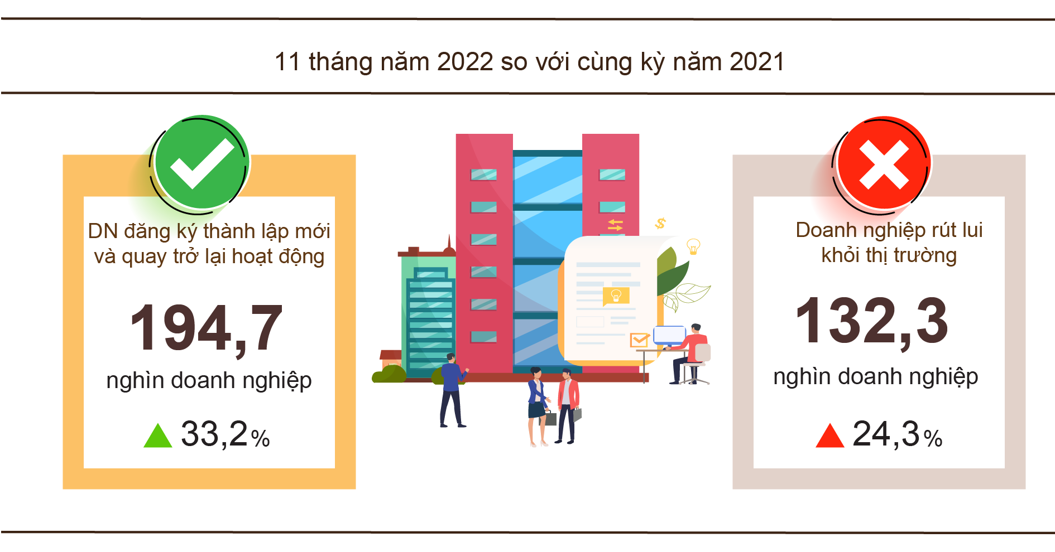
Cũng trong tháng Mười Một, có 4.006 doanh nghiệp đăng ký tạm ngừng kinh doanh có thời hạn, giảm 1,3% so với tháng trước và tăng 13,7% so với cùng kỳ năm 2021; có 5.095 doanh nghiệp ngừng hoạt động chờ làm thủ tục giải thể, tăng 21,3% và tăng 9,8%; có 1.422 doanh nghiệp hoàn tất thủ tục giải thể, giảm 11,2% và tăng 13,2%.
Tính chung 11 tháng năm 2022, số doanh nghiệp tạm ngừng kinh doanh có thời hạn là 70,2 nghìn doanh nghiệp, tăng 34,8% so với cùng kỳ năm trước; gần 45,3 nghìn doanh nghiệp ngừng hoạt động chờ làm thủ tục giải thể, tăng 14,7%; 16,8 nghìn doanh nghiệp hoàn tất thủ tục giải thể, tăng 13,3%. Bình quân một tháng có 12 nghìn doanh nghiệp rút lui khỏi thị trường.

Biểu 2. Doanh nghiệp thành lập mới và giải thể
11 tháng năm 2022 phân theo một số lĩnh vực hoạt động

 | Số lượng doanh nghiệp (Doanh nghiệp) |  | Tốc độ tăng/giảm so với cùng kỳ năm trước (%)
 | Thành lập mới | Giải thể | Thành lập mới | Giải thể
Bán buôn, bán lẻ, sửa chữa ô tô, xe máy | 48.907 | 5.948 | 35,1 | 9,1
Công nghiệp chế biến chế tạo | 17.323 | 1.990 | 27,0 | 17,1
Xây dựng | 14.861 | 1.516 | 14,7 | 10,5
Kinh doanh bất động sản | 8.202 | 1.081 | 22,2 | 43,9
Vận tải kho bãi | 6.570 | 631 | 20,7 | -2,2
Dịch vụ lưu trú và ăn uống | 5.973 | 814 | 71,4 | -1,5
Sản xuất phân phối, điện, nước, gas | 997 | 426 | -11,2 | 21,4

4. Đầu tư
Vốn đầu tư từ nguồn ngân sách Nhà nước tháng Mười Một được các Bộ, ngành và địa phương nỗ lực tập trung triển khai, thực hiện các dự án, nhằm đạt khối lượng tối đa hỗ trợ tích cực cho tăng trưởng kinh tế cả năm. Tính chung 11 tháng năm 2022, vốn đầu tư thực hiện từ nguồn ngân sách Nhà nước ước đạt 74,9% kế hoạch, tăng 19,9% so với cùng kỳ năm trước. Vốn đầu tư trực tiếp nước ngoài thực hiện tại Việt Nam 11 tháng năm 2022 ước đạt 19,68 tỷ USD, tăng 15,1% so với cùng kỳ năm trước.
Vốn đầu tư thực hiện từ nguồn ngân sách Nhà nước tháng Mười Một ước đạt 58,5 nghìn tỷ đồng, tăng 19,7% so với cùng kỳ năm trước, bao gồm: Vốn Trung ương quản lý đạt 10,8 nghìn tỷ đồng, tăng 35,3%; vốn địa phương quản lý 47,7 nghìn tỷ đồng, tăng 16,6%. Tính chung 11 tháng năm 2022, vốn đầu tư thực hiện từ nguồn ngân sách Nhà nước ước đạt 445,9 nghìn tỷ đồng, bằng 74,9% kế hoạch năm và tăng 19,9% so với cùng kỳ năm trước (cùng kỳ năm 2021 bằng 74% và giảm 7,7%). Cụ thể:
- Vốn đầu tư thực hiện do Trung ương quản lý ước đạt gần 80 nghìn tỷ đồng, bằng 68,8% kế hoạch năm và tăng 23,2% so với cùng kỳ năm trước.
Hình 6. Vốn đầu tư thực hiện từ nguồn ngân sách Nhà nước
11 tháng năm 2022 phân theo Bộ, ngành
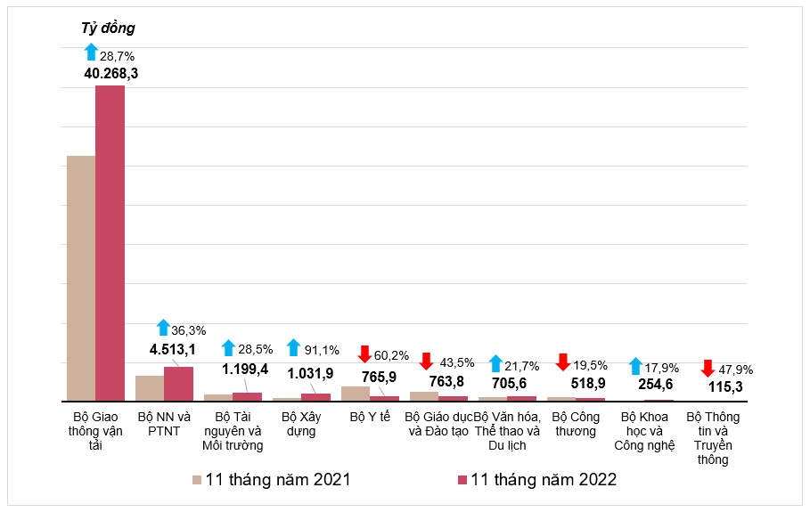
- Vốn đầu tư thực hiện do địa phương quản lý ước đạt gần 365,9 nghìn tỷ đồng, bằng 76,4% kế hoạch năm và tăng 19,2% so với cùng kỳ năm trước, trong đó:
Vốn ngân sách Nhà nước cấp tỉnh đạt 242 nghìn tỷ đồng, bằng 72,6% và tăng 17,6% so với cùng kỳ năm 2021;
Vốn ngân sách Nhà nước cấp huyện đạt 106,5 nghìn tỷ đồng, bằng 83,5% và tăng 25,4%;
Vốn ngân sách Nhà nước cấp xã đạt 17,4 nghìn tỷ đồng, bằng 95,6% và tăng 7,8%.
Vốn đầu tư thực hiện từ nguồn ngân sách Nhà nước 11 tháng năm 2022 của một số tỉnh, thành phố trực thuộc Trung ương như sau:
Hình 7. Vốn đầu tư thực hiện từ nguồn ngân sách Nhà nước
11 tháng năm 2022 của một số địa phương

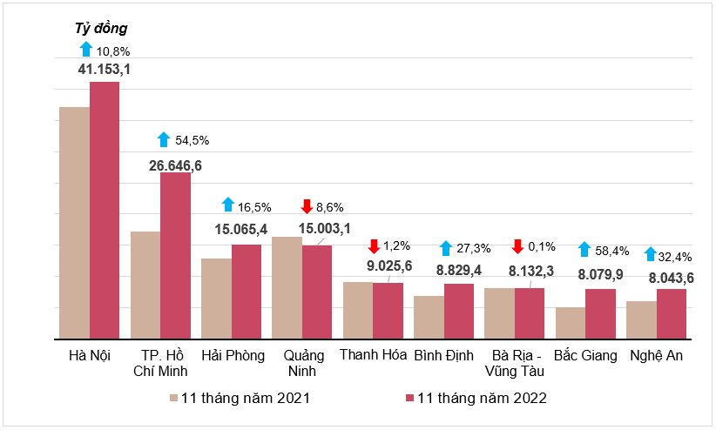
Tổng vốn đầu tư nước ngoài đăng ký vào Việt Nam tính đến ngày 20/11/2022 bao gồm: Vốn đăng ký cấp mới, vốn đăng ký điều chỉnh và giá trị góp vốn, mua cổ phần của nhà đầu tư nước ngoài đạt gần 25,14 tỷ USD, giảm 5% so với cùng kỳ năm trước.
Hình 8. Vốn đầu tư nước ngoài đăng ký vào Việt Nam
tính đến ngày 20/11 các năm 2018-2022 (Tỷ USD)
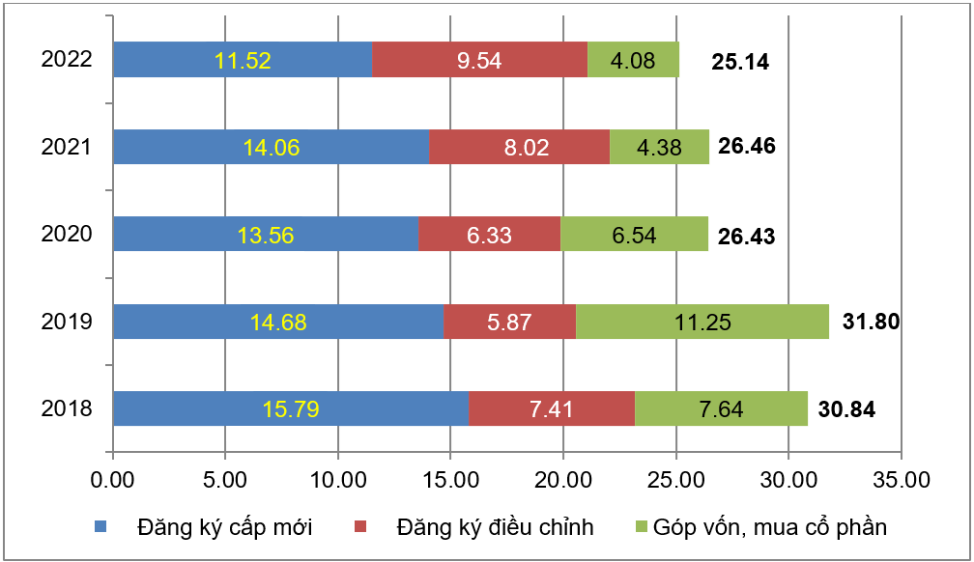
- Vốn đăng ký cấp mới có 1.812 dự án được cấp phép với số vốn đăng ký đạt 11,52 tỷ USD, tăng 14,9% so với cùng kỳ năm trước về số dự án và giảm 18% về số vốn đăng ký. Trong đó, ngành công nghiệp chế biến, chế tạo được cấp phép mới đầu tư trực tiếp nước ngoài lớn nhất với số vốn đăng ký đạt 6,52 tỷ USD, chiếm 56,6% tổng vốn đăng ký cấp mới; sản xuất, phân phối điện, khí đốt, nước nóng, hơi nước và điều hòa không khí đạt 2,1 tỷ USD, chiếm 18,2%; các ngành còn lại đạt 2,9 tỷ USD, chiếm 25,2%.
Trong số 72 quốc gia và vùng lãnh thổ có dự án đầu tư được cấp phép mới tại Việt Nam trong 11 tháng năm 2022, Nhật Bản là nhà đầu tư lớn nhất với 3,23 tỷ USD, chiếm 28,1% tổng vốn đăng ký cấp mới; tiếp đến là Xin-ga-po 1,97 tỷ USD, chiếm 17,1%; Đan Mạch 1,32 tỷ USD, chiếm 11,5%; Trung Quốc 1,29 tỷ USD, chiếm 11,2%; Hàn Quốc 930,8 triệu USD, chiếm 8,1%; Đặc khu hành chính Hồng Công (Trung Quốc) 917,8 triệu USD, chiếm 8%.
- Vốn đăng ký điều chỉnh có 994 lượt dự án đã cấp phép từ các năm trước đăng ký điều chỉnh vốn đầu tư tăng thêm 9,54 tỷ USD, tăng 18,9% so với cùng kỳ năm trước.
Nếu tính cả vốn đăng ký mới và vốn đăng ký điều chỉnh của các dự án đã cấp phép từ các năm trước thì vốn đầu tư trực tiếp nước ngoài đăng ký vào ngành công nghiệp chế biến, chế tạo đạt 14 tỷ USD, chiếm 66,5% tổng vốn đăng ký cấp mới và tăng thêm; hoạt động kinh doanh bất động sản đạt 2,76 tỷ USD, chiếm 13,1%; các ngành còn lại đạt 4,29 tỷ USD, chiếm 20,4%.
- Vốn đăng ký góp vốn, mua cổ phần của nhà đầu tư nước ngoài có 3.298 lượt với tổng giá trị góp vốn 4,08 tỷ USD, giảm 7% so cùng kỳ năm trước. Trong đó có 1.481 lượt góp vốn, mua cổ phần làm tăng vốn điều lệ của doanh nghiệp với giá trị góp vốn là 2,12 tỷ USD và 1.817 lượt nhà đầu tư nước ngoài mua lại cổ phần trong nước mà không làm tăng vốn điều lệ với giá trị gần 2 tỷ USD. Đối với hình thức góp vốn, mua cổ phần của nhà đầu tư nước ngoài, vốn đầu tư vào hoạt động kinh doanh bất động sản đạt 1,43 tỷ USD, chiếm 35,1% giá trị góp vốn; ngành công nghiệp chế biến, chế tạo đạt 955,9 triệu USD, chiếm 23,4%; ngành còn lại 1,69 tỷ USD, chiếm 41,5%.
Vốn đầu tư trực tiếp nước ngoài thực hiện tại Việt Nam 11 tháng năm 2022 ước tính đạt 19,68 tỷ USD, tăng 15,1% so với cùng kỳ năm trước. Đây là số vốn đầu tư trực tiếp nước ngoài thực hiện cao nhất của 11 tháng trong 5 năm qua. Trong đó: Công nghiệp chế biến, chế tạo đạt 15,52 tỷ USD, chiếm 78,8% tổng vốn đầu tư trực tiếp nước ngoài thực hiện; hoạt động kinh doanh bất động sản đạt 1,44 tỷ USD, chiếm 7,3%; sản xuất, phân phối điện, khí đốt, nước nóng, hơi nước và điều hòa không khí đạt 1,43 tỷ USD, chiếm 7,3%.

Hình 9. Vốn đầu tư trực tiếp nước ngoài thực hiện
11 tháng các năm 2018-2022

Đầu tư của Việt Nam ra nước ngoài trong 11 tháng năm 2022 có 101 dự án được cấp mới giấy chứng nhận đầu tư với tổng số vốn của phía Việt Nam là 395,8 triệu USD, tăng 61,9% so với cùng kỳ năm trước; có 22 lượt dự án điều chỉnh vốn với số vốn điều chỉnh tăng 78,3 triệu USD, giảm 81,9%.
Tính chung tổng vốn đầu tư của Việt Nam ra nước ngoài (vốn cấp mới và điều chỉnh) đạt 474,1 triệu USD, giảm 30% so với cùng kỳ năm trước. Trong đó: Lĩnh vực công nghiệp chế biến, chế tạo đạt 236,4 triệu USD, chiếm 49,9% tổng vốn đầu tư; hoạt động kinh doanh bất động sản đạt 42,8 triệu USD, chiếm 9%; bán buôn, bán lẻ, sửa chữa ô tô, mô tô, xe máy và xe có động cơ khác đạt 41,1 triệu USD, chiếm 8,7%.
Trong 11 tháng năm 2022 có 27 quốc gia và vùng lãnh thổ nhận đầu tư của Việt Nam, trong đó: Xin-ga-po là nước dẫn đầu với 79,5 triệu USD, chiếm 16,8% tổng vốn đầu tư; Lào 70 triệu USD, chiếm 14,8%; Hoa Kỳ 38,2 triệu USD, chiếm 8,1%; Đức, Hà Lan, Pháp cùng đạt 34,7 triệu USD, cùng chiếm 7,3%.
5. Thu, chi ngân sách Nhà nước
Thu ngân sách Nhà nước 11 tháng năm 2022 ước tăng 17,4% so với cùng kỳ năm trước. Chi ngân sách Nhà nước ước tăng 7,1% so với cùng kỳ năm 2021, đảm bảo nhu cầu phát triển kinh tế - xã hội, quốc phòng, an ninh, quản lý Nhà nước, thanh toán các khoản nợ đến hạn, hỗ trợ người dân gặp khó khăn do dịch Covid-19 và khôi phục sản xuất vùng bị thiệt hại do thiên tai, dịch bệnh.

Hình 10. Thu, chi ngân sách Nhà nước 11 tháng năm 2022
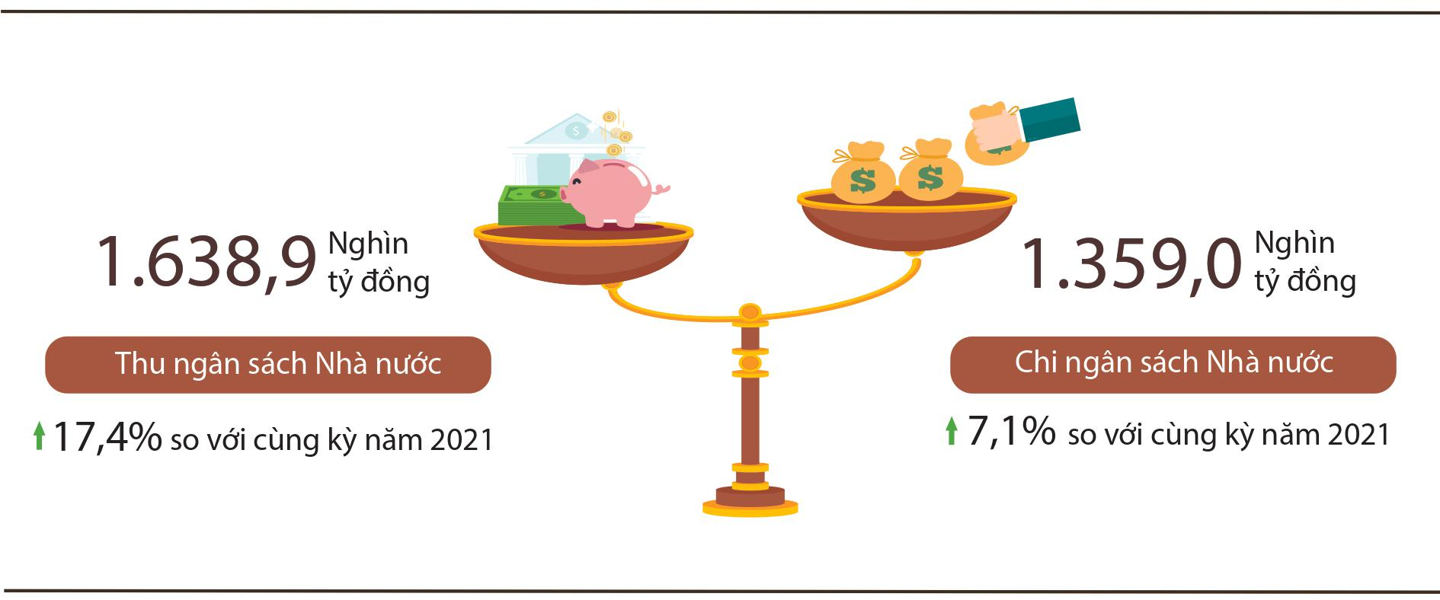
Thu ngân sách Nhà nước:
Tổng thu ngân sách Nhà nước tháng 11/2022 ước đạt 134,1 nghìn tỷ đồng. Lũy kế tổng thu ngân sách Nhà nước 11 tháng năm 2022 đạt 1.638,9 nghìn tỷ đồng, bằng 116,1% dự toán năm và tăng 17,4% so với cùng kỳ năm trước. Trong đó, một số khoản thu chính như sau:
- Thu nội địa tháng 11/2022 ước đạt 105,9 nghìn tỷ đồng. Lũy kế 11 tháng năm 2022 đạt 1.300,7 nghìn tỷ đồng, bằng 110,5% dự toán năm và tăng 13,5% so với cùng kỳ năm trước.
- Thu từ dầu thô tháng 11/2022 ước đạt 5,5 nghìn tỷ đồng; lũy kế 11 tháng năm 2022 đạt 69 nghìn tỷ đồng, bằng 244,6% dự toán năm và tăng 77,6% so với cùng kỳ năm trước.
- Thu cân đối ngân sách từ hoạt động xuất, nhập khẩu tháng 11/2022 ước đạt 21,9 nghìn tỷ đồng; lũy kế 11 tháng năm 2022 đạt 263,5 nghìn tỷ đồng, bằng 132,4% dự toán năm và tăng 25,1% so với cùng kỳ năm trước.
Chi ngân sách Nhà nước:
Tổng chi ngân sách Nhà nước tháng 11/2022 ước đạt 154,5 nghìn tỷ đồng; lũy kế 11 tháng năm 2022 ước đạt 1.359,0 nghìn tỷ đồng, bằng 76,2% dự toán năm và tăng 7,1% so với cùng kỳ năm trước. Trong đó, chi thường xuyên 11 tháng năm 2022 đạt 935,7 nghìn tỷ đồng, bằng 84,2% dự toán năm và tăng 7% so với cùng kỳ năm trước; chi đầu tư phát triển đạt 338,3 nghìn tỷ đồng, bằng 64,3% và tăng 14,8%; chi trả nợ lãi 82,8 nghìn tỷ đồng, bằng 79,8% và giảm 8,2%.
6. Thương mại, giá cả, vận tải và du lịch
a) Bán lẻ hàng hóa và doanh thu dịch vụ tiêu dùng
Hoạt động thương mại và dịch vụ tiêu dùng sôi động hơn về tháng cuối năm nên tổng mức bán lẻ hàng hóa và doanh thu dịch vụ tiêu dùng tháng 11/2022 tăng 2,6% so với tháng trước và tăng 17,5% so với cùng kỳ năm trước, trong đó dịch vụ lưu trú, ăn uống gấp 1,5 lần so với cùng kỳ năm trước và dịch vụ du lịch lữ hành gấp 4,1 lần. Tính chung 11 tháng năm 2022, tổng mức bán lẻ hàng hóa và doanh thu dịch vụ tiêu dùng tăng 20,5% so với cùng kỳ năm trước.
Tổng mức bán lẻ hàng hóa và doanh thu dịch vụ tiêu dùng tháng Mười Một ước đạt 514,1 nghìn tỷ đồng, tăng 2,6% so với tháng trước và tăng 17,5% so với cùng kỳ năm trước. Tính chung 11 tháng năm 2022, tổng mức bán lẻ hàng hóa và doanh thu dịch vụ tiêu dùng ước đạt 5.180,5 nghìn tỷ đồng, tăng 20,5% so với cùng kỳ năm trước (cùng kỳ năm 2021 giảm 5%), nếu loại trừ yếu tố giá tăng 16,9% (cùng kỳ năm 2021 giảm 6,8%).

Biểu 3. Tổng mức bán lẻ hàng hóa và doanh thu dịch vụ tiêu dùng

Nghìn tỷ đồng
 | Ước tính  tháng 11  năm 2022 | Ước tính  11 tháng  năm 2022 | Tốc độ tăng so với  cùng kỳ năm trước (%)
 |  |  | Tháng 11  năm 2022 | 11 tháng  năm 2022
Tổng số | 514,1 | 5.180,5 | 17,5 | 20,5
Bán lẻ hàng hóa | 397,1 | 4.079,4 | 10,7 | 14,8
Dịch vụ lưu trú, ăn uống | 53,4 | 536,3 | 51,9 | 56,5
Du lịch lữ hành | 2,4 | 22,9 | 308,7 | 306,5
Dịch vụ khác | 61,2 | 541,9 | 41,5 | 36,8
Tổng mức bán lẻ hàng hóa và doanh thu dịch vụ tiêu dùng 11 tháng năm 2022 tăng 14,9% so với 11 tháng năm 2019 - năm trước khi xảy ra dịch Covid-19. Mặc dù vậy, quy mô tổng mức bán lẻ hàng hóa và doanh thu dịch vụ tiêu dùng 11 tháng năm 2022 chỉ đạt 82,5% quy mô của chỉ tiêu này nếu ước tính trong điều kiện bình thường không xảy ra dịch Covid-19 từ năm 2020 đến nay.

Hình 11. Tổng mức bán lẻ hàng hóa và doanh thu dịch vụ tiêu dùng
11 tháng các năm 2018-2022

Doanh thu bán lẻ hàng hóa 11 tháng năm 2022 ước đạt 4.079,4 nghìn tỷ đồng, tăng 14,8% so với cùng kỳ năm trước (loại trừ yếu tố giá tăng 11,4%). Trong đó, nhóm vật phẩm văn hoá, giáo dục tăng 22,9%; may mặc tăng 17,6%; phương tiện đi lại (trừ ô tô) tăng 13,8%; lương thực, thực phẩm tăng 10,2%; đồ dùng, dụng cụ, trang thiết bị gia đình tăng 6,6%. Doanh thu bán lẻ hàng hóa 11 tháng năm 2022 so với cùng kỳ năm trước của một số địa phương như sau: Khánh Hòa tăng 30%; Thành phố Hồ Chí Minh tăng 26,8%; Bình Dương tăng 16,2%; Cần Thơ tăng 14,9%. Đà Nẵng tăng 14,3%; Quảng Ninh tăng 11,2%; Hà Nội tăng 11%; Hải Phòng tăng 9,4%.
Doanh thu dịch vụ lưu trú, ăn uống 11 tháng năm 2022 ước đạt 536,3 nghìn tỷ đồng, tăng 56,5% so với cùng kỳ năm trước. Doanh thu 11 tháng năm 2022 so với cùng kỳ năm trước của một số địa phương như sau: Thành phố Hồ Chí Minh tăng 121,7%; Cần Thơ tăng 122,8%; Hà Nội tăng 89,1%; Đà Nẵng tăng 81,3%; Đồng Nai tăng 62,1%; Quảng Ninh tăng 58,2%; Bình Dương tăng 36,8%.
Doanh thu du lịch lữ hành 11 tháng năm 2022 ước đạt 22,9 nghìn tỷ đồng, gấp 4,1 lần so với cùng kỳ năm trước. Doanh thu 11 tháng năm 2022 của một số địa phương so với cùng kỳ năm trước như sau: Đà Nẵng tăng 867,1%; Cần Thơ tăng 647,3%; Hà Nội tăng 322,8%; Hải Phòng tăng 261,3%; Thành phố Hồ Chí Minh tăng 191,6%; Quảng Ninh tăng 52,1%.
Doanh thu dịch vụ khác 11 tháng năm 2022 ước đạt 541,9 nghìn tỷ đồng, tăng 36,8% so với cùng kỳ năm trước. Cụ thể mức tăng 11 tháng so với cùng kỳ năm trước của một số địa phương như sau: Đà Nẵng tăng 90,3%; Cần Thơ tăng 57,5%; Đồng Nai tăng 53,4%; Ninh Bình tăng 49,8%; Thành phố Hồ Chí Minh tăng 33,5%; Hà Nội tăng 30,4%; Hải Phòng tăng 9,8%.
b) Xuất nhập khẩu hàng hóa
Trong tháng Mười Một, tổng kim ngạch xuất, nhập khẩu hàng hóa ước đạt 57,58 tỷ USD, giảm 1,2% so với tháng trước và giảm 7,8% so với cùng kỳ năm trước. Tính chung 11 tháng năm 2022, tổng kim ngạch xuất, nhập khẩu hàng hóa ước đạt 673,82 tỷ USD, tăng 11,8% so với cùng kỳ năm trước, trong đó xuất khẩu tăng 13,4%; nhập khẩu tăng 10,1%. Cán cân thương mại hàng hóa 11 tháng năm 2022 ước tính xuất siêu 10,6 tỷ USD.

Hình 12. Xuất, nhập khẩu hàng hóa 11 tháng năm 2022

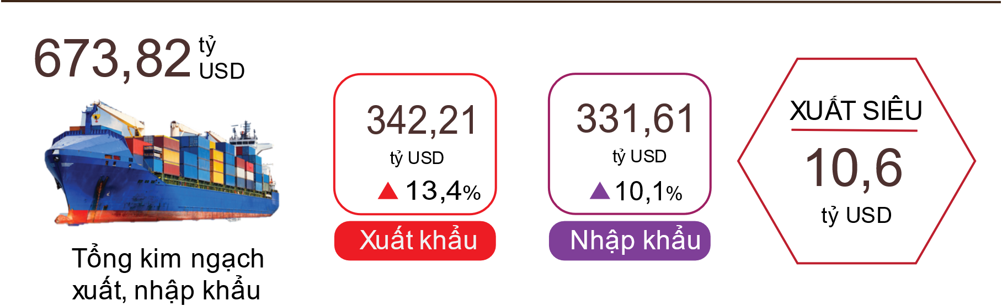

Xuất khẩu hàng hóa
Kim ngạch xuất khẩu hàng hóa sơ bộ tháng 10/2022 đạt 30,37 tỷ USD, cao hơn 99 triệu USD so với số ước tính.
Kim ngạch xuất khẩu hàng hóa tháng 11/2022 ước đạt 29,18 tỷ USD, giảm 3,9% so với tháng trước. Trong đó, khu vực kinh tế trong nước đạt 7,38 tỷ USD, tăng 0,8%; khu vực có vốn đầu tư nước ngoài (kể cả dầu thô) đạt 21,8 tỷ USD, giảm 5,4%. So với cùng kỳ năm trước, kim ngạch xuất khẩu hàng hóa tháng Mười Một giảm 8,4%, trong đó khu vực kinh tế trong nước giảm 14,2%, khu vực có vốn đầu tư nước ngoài (kể cả dầu thô) giảm 6,3%.
Tính chung 11 tháng năm 2022, kim ngạch xuất khẩu hàng hóa ước đạt 342,21 tỷ USD, tăng 13,4% so với cùng kỳ năm trước. Trong đó, khu vực kinh tế trong nước đạt 87,46 tỷ USD, tăng 10,1%, chiếm 25,6% tổng kim ngạch xuất khẩu; khu vực có vốn đầu tư nước ngoài (kể cả dầu thô) đạt 254,75 tỷ USD, tăng 14,6%, chiếm 74,4%.
Trong 11 tháng năm 2022 có 35 mặt hàng đạt kim ngạch xuất khẩu trên 1 tỷ USD, chiếm 93,7% tổng kim ngạch xuất khẩu (có 08 mặt hàng xuất khẩu trên 10 tỷ USD, chiếm 70,1%).
Biểu 4. Trị giá một số mặt hàng xuất khẩu 11 tháng năm 2022

 | Ước tính 11 tháng  năm 2022  (Triệu USD) | Tốc độ tăng/giảm  11 tháng năm 2022 so với  cùng kỳ năm trước (%)
Các mặt hàng đạt giá trị trên 10 tỷ USD
Điện thoại và linh kiện | 55.370 | 6,6
Điện tử, máy tính và linh kiện | 50.522 | 11,0
Máy móc thiết bị, dụng cụ PT khác | 41.968 | 23,3
Dệt, may | 34.530 | 18,5
Giày dép | 22.125 | 39,9
Gỗ và sản phẩm gỗ | 14.587 | 9,0
Phương tiện vận tải và phụ tùng | 10.791 | 13,1
Thủy sản | 10.136 | 27,0

Về cơ cấu nhóm hàng xuất khẩu 11 tháng năm 2022, nhóm hàng nhiên liệu và khoáng sản chiếm 1,4%, tăng 0,2 điểm phần trăm so với cùng kỳ năm trước; nhóm hàng công nghiệp chế biến chiếm 89%, bằng cùng kỳ năm trước; nhóm hàng nông sản, lâm sản chiếm 6,6%, giảm 0,5 điểm phần trăm; nhóm hàng thủy sản chiếm 3%, tăng 0,3 điểm phần trăm.
Hình 13. Cơ cấu nhóm hàng xuất khẩu
11 tháng năm 2022 phân theo nhóm hàng

Nhập khẩu hàng hóa
Kim ngạch nhập khẩu hàng hóa sơ bộ tháng 10/2022 đạt 27,9 tỷ USD, thấp hơn 97 triệu USD so với số ước tính.
Kim ngạch nhập khẩu hàng hóa tháng 11/2022 ước đạt 28,4 tỷ USD, tăng 1,8% so với tháng trước. Trong đó, khu vực kinh tế trong nước đạt 10,16 tỷ USD, tăng 6,4%; khu vực có vốn đầu tư nước ngoài đạt 18,24 tỷ USD, giảm 0,6%. So với cùng kỳ năm trước, kim ngạch nhập khẩu hàng hóa tháng Mười Một giảm 7,3%, trong đó khu vực kinh tế trong nước giảm 0,2%; khu vực có vốn đầu tư nước ngoài giảm 10,8%.
Tính chung 11 tháng năm 2022, kim ngạch nhập khẩu hàng hóa ước đạt 331,61 tỷ USD, tăng 10,1% so với cùng kỳ năm trước, trong đó khu vực kinh tế trong nước đạt 115,42 tỷ USD, tăng 11,2%; khu vực có vốn đầu tư nước ngoài đạt 216,19 tỷ USD, tăng 9,6%.
Trong 11 tháng năm 2022 có 45 mặt hàng nhập khẩu đạt trị giá trên 1 tỷ USD, chiếm tỷ trọng 93,2% tổng kim ngạch nhập khẩu (có 06 mặt hàng nhập khẩu trên 10 tỷ USD, chiếm 52,3%).

Biểu 5. Trị giá một số mặt hàng nhập khẩu 11 tháng năm 2022

 | Ước tính 11 tháng năm 2022  (Triệu USD) | Tốc độ tăng/giảm  11 tháng năm 2022 so với  cùng kỳ năm trước (%)
Các mặt hàng đạt giá trị trên 10 tỷ USD
Điện tử, máy tính và linh kiện | 75.746 | 11,1
Máy móc thiết bị, dụng cụ phụ tùng khác | 41.481 | -2,0
Điện thoại và linh kiện | 19.777 | 3,0
Vải | 13.606 | 5,1
Chất dẻo | 11.667 | 9,6
Sắt thép | 11.159 | 5,8

Hình 14. Cơ cấu nhóm hàng nhập khẩu
11 tháng năm 2022 phân theo nhóm hàng

Về cơ cấu nhóm hàng nhập khẩu 11 tháng năm 2022, nhóm hàng tư liệu sản xuất chiếm 93,6%, tỷ trọng bằng cùng kỳ năm trước, trong đó nhóm hàng máy móc thiết bị, dụng cụ phụ tùng chiếm 44,7%, giảm 1,8 điểm phần trăm so với cùng kỳ năm trước; nhóm hàng nguyên, nhiên, vật liệu chiếm 48,9%, tăng 1,8 điểm phần trăm. Nhóm hàng vật phẩm tiêu dùng chiếm 6,4%, bằng cùng kỳ năm trước.

Về thị trường xuất, nhập khẩu hàng hóa 11 tháng năm 2022, Hoa Kỳ là thị trường xuất khẩu lớn nhất của Việt Nam với kim ngạch ước đạt 101,5 tỷ USD. Trung Quốc là thị trường nhập khẩu lớn nhất của Việt Nam với kim ngạch ước đạt 109,9 tỷ USD. Trong 11 tháng năm 2022, xuất siêu sang EU ước đạt 29,4 tỷ USD, tăng 42,4% so với cùng kỳ năm trước; nhập siêu từ Trung Quốc 56,9 tỷ USD, tăng 14,1%; nhập siêu từ Hàn Quốc 35,7 tỷ USD, tăng 16,1%; nhập siêu từ ASEAN 12,2 tỷ USD, tăng 9,4%; nhập siêu từ Nhật Bản 139 triệu USD (cùng kỳ nhập siêu 2,3 tỷ USD).

Hình 15. Thị trường xuất, nhập khẩu hàng hoá chủ yếu 11 tháng năm 2022
 |  | Xuất khẩu hàng hóa | Nhập khẩu hàng hóa
Cán cân thương mại hàng hóa sơ bộ tháng Mười xuất siêu 2,47 tỷ USD; 10 tháng xuất siêu 9,82 tỷ USD; tháng Mười Một ước tính xuất siêu 0,78 tỷ USD. Tính chung 11 tháng năm 2022, cán cân thương mại hàng hóa ước tính xuất siêu 10,6 tỷ USD (cùng kỳ năm trước xuất siêu 0,6 tỷ USD). Trong đó, khu vực kinh tế trong nước nhập siêu 27,97 tỷ USD; khu vực có vốn đầu tư nước ngoài (kể cả dầu thô) xuất siêu 38,57 tỷ USD.
c) Chỉ số giá tiêu dùng, chỉ số giá vàng và chỉ số giá đô la Mỹ
Giá xăng dầu trong nước điều chỉnh theo giá thế giới, giá thuê nhà tăng do nhu cầu của người dân tăng cao là những nguyên nhân chính làm cho chỉ số giá tiêu dùng (CPI) tháng 11/2022 tăng 0,39% so với tháng trước. So với tháng 12/2021, CPI tháng Mười Một tăng 4,56% và so với cùng kỳ năm trước tăng 4,37%.
Bình quân 11 tháng năm 2022, CPI tăng 3,02% so với cùng kỳ năm trước; lạm phát cơ bản tăng 2,38%.
Hình 16. Tốc độ tăng/giảm CPI của tháng 11 và 11 tháng
các năm giai đoạn 2018-2022 (%)
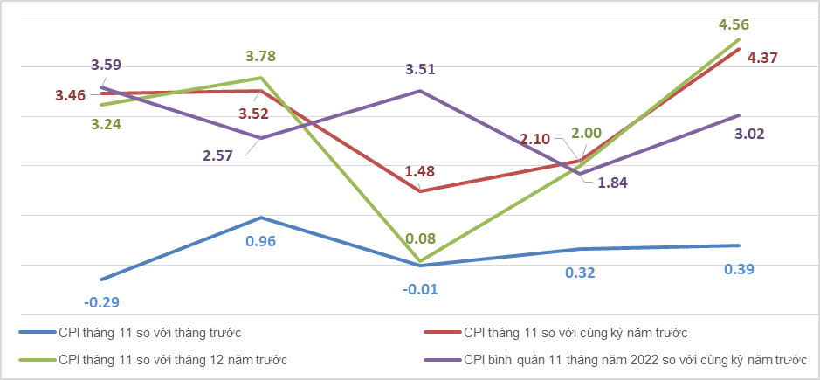
Trong mức tăng 0,39% của CPI tháng 11/2022 so với tháng trước có 08 nhóm hàng hóa và dịch vụ có chỉ số giá tăng và 03 nhóm hàng có chỉ số giá giảm.
- Tám nhóm hàng hóa và dịch vụ có chỉ số giá tăng gồm:
- Nhóm giao thông tăng cao nhất với 2,23% (làm CPI chung tăng 0,22 điểm phần trăm) do ảnh hưởng của các đợt điều chỉnh giá xăng dầu trong nước vào ngày 01/11/2022, 11/11/2022 và 21/11/2022 làm cho giá xăng dầu tăng 5,83% (xăng tăng 5,84%; dầu diezen tăng 5,25%). Bên cạnh đó, chỉ số giá nhóm phương tiện đi lại tăng 0,15%; phụ tùng tăng 0,16%; dịch vụ khác với phương tiện vận tải cá nhân tăng 0,15%; dịch vụ giao thông công cộng tăng 0,14%.
- Nhóm nhà ở và vật liệu xây dựng tăng 0,97% (làm CPI chung tăng 0,18 điểm phần trăm) do nhu cầu thuê nhà tăng cao làm giá tiền thuê nhà ở tăng 1,54%; giá dịch vụ sửa chữa nhà ở tăng 0,45% do công sơn và xây tường, lát gạch, công lao động phổ thông tăng, nhu cầu sửa chữa và xây dựng nhà vào cuối năm tăng cao; giá vật liệu bảo dưỡng nhà ở tăng 0,28% do giá xi măng, gạch xây, gạch bê tông, tấm lợp, sơn tường tăng theo giá nguyên liệu đầu vào phục vụ sản xuất; giá gas tăng 5% do từ ngày 01/11/2022, giá gas trong nước điều chỉnh tăng 20.000 đồng/bình 12 kg sau khi giá gas thế giới tăng 35 USD/tấn (từ mức 575 USD/tấn lên mức 610 USD/tấn); giá dầu hỏa tăng 7,02% do ảnh hưởng của các đợt điều chỉnh giá ngày 01/11/2022, 11/11/2022 và 21/11/2022. Ở chiều ngược lại, giá nước và giá điện sinh hoạt lần lượt giảm 0,09% và 1,79% do thời tiết mát mẻ nên nhu cầu sử dụng điện, nước giảm.
- Nhóm đồ uống và thuốc lá tăng 0,26% do nhu cầu tiêu dùng và tỷ giá đô la Mỹ tăng cao.
- Nhóm may mặc, mũ nón, giày dép tăng 0,22% do giá nguyên phụ liệu sản xuất, chi phí vận chuyển và nhu cầu mua sắm quần áo mùa đông tăng.
- Nhóm hàng hóa và dịch vụ khác cùng mức tăng 0,22% tập trung chủ yếu ở mặt hàng đồ trang sức tăng 1,08%; cắt tóc, gội đầu tăng 0,23%; dịch vụ chăm sóc cá nhân tăng 0,1%; đồng hồ đeo tay tăng 0,56%.
- Nhóm thiết bị và đồ dùng gia đình tăng 0,21% tập trung chủ yếu ở các mặt hàng như: Giá tủ lạnh tăng 0,16%; máy hút bụi tăng 0,25%; bình nóng lạnh tăng 0,14%; máy in, máy chiếu và máy quét tăng 0,13%; máy xay sinh tố, ép hoa quả tăng 0,18%; xà phòng và chất tẩy rửa tăng 0,26%; giường, tủ, bàn ghế tăng 0,26%; bếp gas tăng 0,1%... Ở chiều ngược lại, giá máy điều hòa nhiệt độ giảm 0,22%; máy vi tính và phụ kiện để bàn giảm 0,05%.
- Nhóm văn hóa, giải trí và du lịch cùng mức tăng 0,21% do dịch vụ văn hóa tăng 0,28%; trong tháng có ngày Nhà giáo Việt Nam 20/11 làm nhu cầu mua hoa tăng khiến chỉ số giá nhóm hoa, cây cảnh, vật cảnh tăng 1,91%; giá vé xem phim, ca nhạc tăng 0,82%; đồ chơi tăng 0,29%.
- Nhóm thuốc và dịch vụ y tế tăng 0,06%.
(2) Ba nhóm hàng hóa và dịch vụ có chỉ số giá giảm:
- Nhóm giáo dục giảm 0,63% (làm CPI chung giảm 0,04 điểm phần trăm), trong đó chỉ số giá dịch vụ giáo dục giảm 0,71% chủ yếu do thành phố Hà Nội thực hiện hỗ trợ học phí cho các cơ sở giáo dục mầm non, giáo dục phổ thông, các trung tâm dạy nghề - giáo dục thường xuyên theo Nghị quyết số 17/2022/NQ-HĐND ngày 12/9/2022, theo đó chỉ số giá nhóm dịch vụ giáo dục của Hà Nội giảm 9,54%, tác động làm giảm chỉ số giá nhóm dịch vụ giáo dục cả nước.
- Nhóm hàng ăn và dịch vụ ăn uống giảm 0,07% (làm CPI giảm 0,02 điểm phần trăm), trong đó: Lương thực tăng 0,59% (tác động CPI chung tăng 0,02 điểm phần trăm) chủ yếu do các nhà xuất khẩu tăng cường thu mua lúa từ nông dân để hoàn thành các hợp đồng đã ký, đồng thời tỷ giá USD tăng làm cho giá gạo xuất khẩu tăng cao đã khuyến khích các nhà xuất khẩu đẩy mạnh bán hàng ra nước ngoài; thực phẩm giảm 0,3% (tác động CPI chung giảm 0,06 điểm phần trăm) do tình hình chăn nuôi ổn định, dịch bệnh được kiểm soát tốt, tổng đàn gia súc, gia cầm tăng so với cùng kỳ năm 2021, thời tiết ấm áp thuận lợi cho việc thu hoạch rau xanh nên giá một số mặt hàng giảm; ăn uống ngoài gia đình tăng 0,22% (tác động CPI chung tăng 0,02 điểm phần trăm).
- Nhóm bưu chính viễn thông giảm 0,02%.
Lạm phát cơ bản tháng 11/2022 tăng 0,43% so với tháng trước, tăng 4,81% so với cùng kỳ năm trước. Bình quân 11 tháng năm 2022, lạm phát cơ bản tăng 2,38% so với cùng kỳ năm 2021, thấp hơn mức CPI bình quân chung (tăng 3,02%), điều này phản ánh biến động giá tiêu dùng chủ yếu do giá lương thực và giá xăng dầu.
Giá vàng trong nước biến động cùng chiều với giá vàng thế giới. Tính đến ngày 25/11/2022, bình quân giá vàng thế giới ở mức 1.727,52 USD/ounce, tăng 3,33% so với tháng 10/2022. Giá vàng tăng mạnh do lạm phát Mỹ tháng 10 đã hạ nhiệt, kéo theo kỳ vọng Cục Dự trữ Liên bang Mỹ (FED) có thể giảm tốc độ tăng lãi suất. Trong nước, chỉ số giá vàng tháng 11/2022 tăng 1,82% so với tháng trước; tăng 3,95% so với cùng kỳ năm 2021; bình quân 11 tháng năm 2022 tăng 5,88% so với cùng kỳ năm trước.
Đồng đô la Mỹ trên thị trường thế giới biến động tăng, giảm đan xen. Trong cuộc họp chính sách ngày 02/11/2022, FED đã quyết định tăng lãi suất 0,75 điểm phần trăm, đưa lãi suất quỹ liên bang lên 3,75-4%. Đây là lần tăng 0,75 điểm phần trăm thứ tư liên tiếp do FED đưa ra và là lần tăng lãi suất thứ sáu kể từ tháng 3/2022. Tuy nhiên, sau khi lạm phát Mỹ trong tháng 10 thấp hơn dự kiến đã khiến đồng đô la Mỹ giảm mạnh. Tính đến ngày 25/11/2022, chỉ số đô la Mỹ bình quân tháng 11/2022 trên thị trường quốc tế đạt mức 108,16 điểm, giảm 3,4 điểm so với tháng trước. Trong nước, giá đô la Mỹ bình quân trên thị trường tự do quanh mức 24.855 VND/USD. Chỉ số giá đô la Mỹ tháng 11/2022 tăng 2,91% so với tháng trước và tăng 8,71% so với cùng kỳ năm 2021; bình quân 11 tháng năm 2022 tăng 1,83% so với cùng kỳ năm trước.
d) Vận tải hành khách và hàng hóa
Hoạt động vận tải trong tháng Mười Một duy trì đà tăng trưởng tích cực cả về vận tải hành khách và hàng hóa, trong đó vận chuyển hành khách gấp 2,3 lần và luân chuyển hành khách gấp 3,1 lần so với cùng kỳ năm trước; vận chuyển hàng hóa tăng 28,7% và luân chuyển hàng hóa tăng 29,8%.
Tính chung 11 tháng năm 2022, vận chuyển hành khách tăng 48,7% và luân chuyển tăng 71,4% so với cùng kỳ năm trước; vận chuyển hàng hóa tăng 24,6% và luân chuyển tăng 32,8% so với cùng kỳ năm trước.
Vận tải hành khách tháng Mười Một ước đạt 283,6 triệu lượt khách vận chuyển, tăng 2,2% so với tháng trước và luân chuyển 12,5 tỷ lượt khách.km, tăng 3,2%. Tính chung 11 tháng năm 2022, vận tải hành khách ước đạt 3.350,4 triệu lượt khách vận chuyển, tăng 48,7% so với cùng kỳ năm trước (cùng kỳ năm 2021 giảm 30,6%) và luân chuyển đạt 155,4 tỷ lượt khách.km, tăng 71,4% (cùng kỳ năm trước giảm 38,5%). Trong đó, vận tải trong nước ước đạt 3.346,2 triệu lượt khách vận chuyển, tăng 48,5% so với cùng kỳ năm trước và 142,2 tỷ lượt khách.km luân chuyển, tăng 57,7%; vận tải ngoài nước ước đạt 4,2 triệu lượt khách vận chuyển, gấp 32,4 lần và 13,2 tỷ lượt khách.km luân chuyển, gấp 27,8 lần cùng kỳ năm trước. Vận tải hành khách mặc dù đã có nhiều khởi sắc nhưng sản lượng vận chuyển 11 tháng năm nay chỉ bằng 72,6% và luân chuyển bằng 68,4% so với cùng kỳ năm 2019, năm chưa có dịch Covid-19.
Biểu 6. Vận tải hành khách 11 tháng năm 2022
phân theo ngành vận tải

 | Số lượt hành khách |  | Tốc độ tăng so với  cùng kỳ năm trước (%)
 | Vận chuyển  (Triệu HK) | Luân chuyển  (Tỷ HK.km) | Vận chuyển | Luân chuyển
Tổng số | 3.350,4 | 155,4 | 48,7 | 71,4
Đường sắt | 4,1 | 1,5 | 198,1 | 146,5
Đường biển | 7,2 | 0,4 | 57,7 | 75,8
Đường thủy nội địa | 213,4 | 3,1 | 43,5 | 20,7
Đường bộ | 3.080,6 | 99,0 | 47,8 | 33,2
Hàng không | 45,1 | 51,4 | 218,2 | 297,1

Vận tải hàng hóa tháng Mười Một ước đạt 182,5 triệu tấn hàng hóa vận chuyển, tăng 2,2% so với tháng trước và luân chuyển 41 tỷ tấn.km, giảm 0,5%. Tính chung 11 tháng năm 2022, vận tải hàng hóa ước đạt 1.832,9 triệu tấn hàng hóa vận chuyển, tăng 24,6% so với cùng kỳ năm trước (cùng kỳ năm 2021 giảm 8%) và luân chuyển 402 tỷ tấn.km, tăng 32,8% (cùng kỳ năm trước giảm 1%). Trong đó, vận tải trong nước ước đạt 1.793,3 triệu tấn vận chuyển, tăng 24,3% và 245,9 tỷ tấn.km luân chuyển, tăng 50,7%; vận tải ngoài nước ước đạt 39,6 triệu tấn vận chuyển, tăng 39,6% và 156,1 tỷ tấn.km luân chuyển, tăng 11,8%. Các doanh nghiệp đi vào hoạt động ổn định, xuất nhập khẩu tiếp tục khởi sắc nên nhu cầu vận tải hàng hóa trong và ngoài nước 11 tháng năm 2022 tăng cao so với cùng kỳ các năm trước. So với cùng kỳ năm 2019, vận chuyển hàng hóa 11 tháng năm nay tăng 7,4% về vận chuyển và tăng 21% về luân chuyển.

Biểu 7. Vận tải hàng hóa 11 tháng năm 2022
phân theo ngành vận tải

 | Sản lượng hàng hóa |  | Tốc độ tăng/giảm so với  cùng kỳ năm trước (%)
 | Vận chuyển  (Triệu tấn) | Luân chuyển  (Tỷ tấn.km) | Vận chuyển | Luân chuyển
Tổng số | 1.832,9 | 402,0 | 24,6 | 32,8
Đường sắt | 5,3 | 4,3 | 3,6 | 18,4
Đường biển | 98,9 | 215,0 | 29,2 | 38,9
Đường thủy nội địa | 371,5 | 86,8 | 28,9 | 40,4
Đường bộ | 1.356,9 | 90,4 | 23,2 | 19,8
Hàng không | 0,3 | 5,5 | 2,9 | -23,3

đ) Khách quốc tế đến Việt Nam
Khách quốc tế đến Việt Nam tháng Mười Một đạt 596,9 nghìn lượt người, tăng 23,2% so với tháng trước và gấp 39,7 lần so với cùng kỳ năm trước do Việt Nam đã mở cửa du lịch, các đường bay quốc tế được khôi phục trở lại. Tính chung 11 tháng năm 2022, khách quốc tế đến nước ta đạt 2.954,2 nghìn lượt người, gấp 21,1 lần so với cùng kỳ năm trước nhưng vẫn giảm 81,9% so với cùng kỳ năm 2019, năm chưa xảy ra dịch Covid-19.
Trong tổng số gần 2.954,2 nghìn lượt khách quốc tế đến Việt Nam 11 tháng năm nay, khách đến bằng đường hàng không đạt 2.627,2 nghìn lượt người, chiếm 88,9% lượng khách quốc tế đến Việt Nam và gấp 27,2 lần so với cùng kỳ năm trước; bằng đường bộ đạt 326,1 nghìn lượt người, chiếm gần 11,1% và gấp 7,6 lần; bằng đường biển đạt 855 lượt người, chiếm 0,03% và gấp 1,7 lần.

Hình 17. Khách quốc tế đến Việt Nam 11 tháng năm 2022
phân theo vùng lãnh thổ

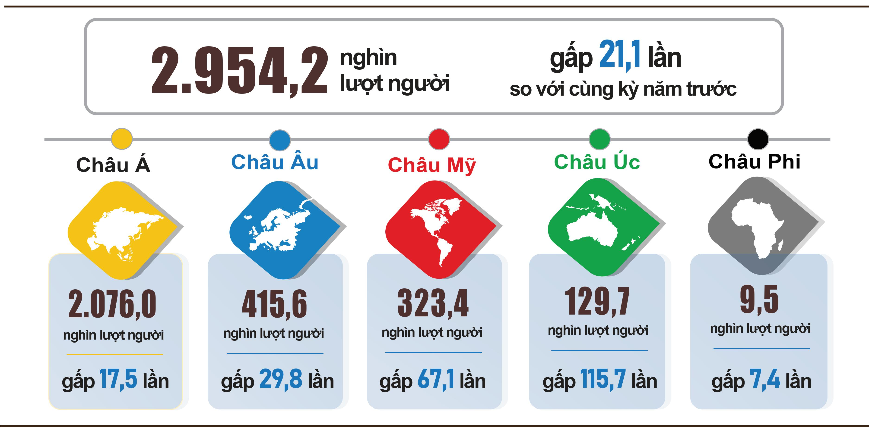

7. Một số tình hình xã hội
a) Đời sống dân cư
Theo kết quả sơ bộ từ Khảo sát mức sống dân cư trong 11 tháng năm 2022, tình hình đời sống của hộ dân cư tiếp tục cải thiện hơn. Tỷ lệ hộ đánh giá có thu nhập trong tháng không thay đổi và tăng lên so với tháng cùng kỳ năm 2021 là 84,9% (trong đó tỷ lệ hộ đánh giá thu nhập tăng lên là 43,4% và tỷ lệ hộ đánh giá thu nhập không đổi là 41,5%); tỷ lệ hộ đánh giá có thu nhập giảm là 15,1%. Trong các nguyên nhân làm giảm thu nhập của hộ gia đình có 69,8% hộ gia đình đánh giá do ảnh hưởng của đại dịch Covid-19; 20,6% hộ đánh giá do thành viên của hộ mất việc làm/tạm nghỉ việc và 16,1% hộ đánh giá do chi phí đầu vào cho các hoạt động sản xuất kinh doanh của hộ tăng lên. Về tác động của các sự kiện tiêu cực đến đời sống trong 11 tháng năm 2022, các hộ gia đình đánh giá như sau: 54,4% hộ đang phải chịu những ảnh hưởng tiêu cực từ đại dịch Covid-19; 2,2% hộ gia đình chịu ảnh hưởng tiêu cực từ dịch bệnh đối với vật nuôi, cây trồng và có 2% hộ chịu ảnh hưởng do thiên tai.
Trong 11 tháng năm 2022, có khoảng 24% hộ gia đình nhận được sự trợ giúp từ các nguồn hỗ trợ khác nhau. Cụ thể, tỷ lệ hộ nhận được trợ giúp từ các chương trình, chính sách chung của quốc gia là 9,8%; từ họ hàng, người thân là 11,9%; từ các chương trình, chính sách của địa phương là 8,9%; từ các hoạt động từ thiện của các tổ chức và cá nhân khác là 5,1% và từ các nguồn khác là gần 0,2%.
Theo báo cáo của Bộ Lao động - Thương binh và Xã hội, tính đến ngày 23/11/2022 gói hỗ trợ theo Nghị quyết số 11/NQ-CP ngày 30/01/2022 đã giải ngân khoảng 3,7 nghìn tỷ đồng, hỗ trợ cho gần 123 nghìn lượt doanh nghiệp với gần 5,3 triệu lượt lao động. Trong đó, hỗ trợ 3,2 nghìn tỷ đồng cho 4,82 triệu người lao động đang làm việc trong hơn 94 nghìn doanh nghiệp; hỗ trợ 527,2 tỷ đồng cho 450,9 nghìn lao động quay trở lại thị trường lao động tại gần 29 nghìn doanh nghiệp.
Ngoài ra, để người dân không bị thiếu đói, tính từ đầu năm đến nay Chính phủ cấp xuất tổng số gần 25 nghìn tấn gạo hỗ trợ cho 492,5 nghìn hộ với hơn 1,6 triệu nhân khầu, trong đó: gần 14 nghìn tấn gạo hỗ trợ cho gần 292 nghìn hộ với hơn 930 nghìn nhân khẩu trong dịp tết; 10,3 nghìn tấn gạo cho hơn 192 nghìn hộ với hơn 691 nghìn nhân khẩu dịp giáp hạt; 432,8 tấn gạo hỗ trợ hậu quả khắc phục thiên tai cho 8,4 nghìn hộ với 28,8 nghìn nhân khẩu.
b) Tình hình dịch bệnh, ngộ độc thực phẩm
Theo báo cáo của Bộ Y tế, trong tháng (19/10-18/11/2022), cả nước có gần 45 nghìn trường hợp mắc bệnh sốt xuất huyết (10 trường hợp tử vong); 7.006 trường hợp mắc bệnh tay chân miệng; 30 trường hợp mắc bệnh viêm não vi rút; 01 trường hợp mắc bệnh viêm màng não do não mô cầu (01 trường hợp tử vong); 61 trường hợp sốt phát ban nghi sởi. Tính chung 11 tháng năm 2022, cả nước có hơn 303,6 nghìn trường hợp mắc bệnh sốt xuất huyết (112 trường hợp tử vong); hơn 62,4 nghìn trường hợp mắc bệnh tay chân miệng (03 trường hợp tử vong); 269 trường hợp mắc bệnh viêm não vi rút (05 trường hợp tử vong); 12 trường hợp mắc bệnh viêm màng não do não mô cầu (01 trường hợp tử vong); 300 trường hợp sốt phát ban nghi sởi.
Dịch Covid-19 trên thế giới tiếp tục diễn biến phức tạp, cảnh báo có những biến thể mới của SARS-CoV-2 làm gia tăng số ca mắc mới. Tại Việt Nam, số ca Covid-19 nặng, nguy kịch tiếp tục có xu hướng giảm. Kể từ ca mắc Covid-19 đầu tiên tại Việt Nam vào ngày 23/01/2020 đến ngày 27/11/2022, Việt Nam có hơn 11,5 triệu trường hợp mắc, trong đó 10,6 triệu trường hợp đã được chữa khỏi và 43,2 nghìn trường hợp tử vong.
Tiến độ tiêm đủ 2 mũi cơ bản vắc xin Covid-19 cho trẻ từ 5-11 tuổi và tiêm mũi 3 cho lứa tuổi từ 12-18 tuổi đang được đẩy nhanh nhằm đạt được mục tiêu đề ra. Từ ngày 08/3/2021 đến ngày 26/11/2022, tổng số liều vắc xin phòng Covid-19 đã được tiêm là 264,1 triệu liều, trong đó tiêm mũi 1 là 90,3 triệu liều; tiêm mũi 2 là 85,1 triệu liều; mũi bổ sung là 14,5 triệu liều; mũi nhắc lại lần 1 là 57,2 triệu liều; mũi nhắc lại lần 2 là 17 triệu liều.
Tổng số người nhiễm HIV của cả nước hiện còn sống tính đến thời điểm 18/11/2022 là 221,5 nghìn người và số người tử vong do HIV/AIDS của cả nước tính đến thời điểm trên là 112,5 nghìn người.
Về ngộ độc thực phẩm, trong tháng 11/2022 xảy ra 03 vụ với 20 người bị ngộ độc (03 trường hợp tử vong). Tính chung 11 tháng năm 2022, cả nước xảy ra 46 vụ với 601 người bị ngộ độc (14 người tử vong).

c) Hoạt động văn hóa, thể thao
Công tác bảo vệ và phát huy giá trị di sản văn hóa vật thể và phi vật thể luôn được các địa phương quan tâm, đầu tư, nhằm phát huy được giá trị di sản, tạo ra những sản phẩm du lịch độc đáo. Phong trào “Toàn dân đoàn kết xây dựng đời sống văn hóa” tiếp tục được triển khai rộng khắp trên cả nước đã tạo dựng được môi trường văn hóa lành mạnh, giúp người dân có điều kiện nâng cao chất lượng cuộc sống.
Phong trào thể thao quần chúng tiếp tục được đẩy mạnh gắn với cuộc vận động “Toàn dân rèn luyện thân thể theo gương Bác Hồ vĩ đại” và “Ngày chạy Olympic vì sức khỏe toàn dân”, các phong trào tập luyện thể dục thể thao được tổ chức rộng khắp, một số hoạt động nổi bật diễn ra trong tháng như: Hội thao người giáo viên nhân dân 2022 tại Nghệ An; Giải Bóng bàn các câu lạc bộ Hà Nội mở rộng, tranh Cúp Báo Hà Nội mới lần thứ IX năm 2022 tại Hà Nội; tổ chức Ngày chạy Olympic vì sức khỏe toàn dân và Giải Việt dã “Cúp Giấy Bãi Bằng” năm 2022 tại Phú Thọ; giải Bóng bàn Cúp Hội Nhà báo Việt Nam năm 2022 tại Hà Nội.

Về thể thao thành tích cao, trong tháng 11/2022 diễn ra một số sự kiện nổi bật như: Công tác chuẩn bị tổ chức Đại hội Thể thao toàn quốc lần thứ IX sẽ diễn ra từ ngày 09/12-21/12/2022 đang được các địa phương và đơn vị liên quan tích cực triển khai; Giải Futsal HDBank Cup Quốc gia 2022 sẽ diễn ra từ ngày 21/11 - 29/11/2022 tại Thành phố Hồ Chí Minh; Ngày 23/11/2022, tại Hà Nội Ban tổ chức đã công bố giải Muay quốc tế MTGP VIETNAM CHAMPIONSHIP 2023 sẽ chính thức trở lại tại Thành phố Hồ Chí Minh vào tháng 3/2023.
d) Tai nạn giao thông
Trong tháng Mười Một (từ 15/10-14/11/2022), trên địa bàn cả nước xảy ra 1.111 vụ tai nạn giao thông, bao gồm 747 vụ tai nạn giao thông từ ít nghiêm trọng trở lên và 364 vụ va chạm giao thông, làm 579 người chết, 440 người bị thương và 393 người bị thương nhẹ. So với tháng trước, số vụ tai nạn giao thông tăng 23,6% (số vụ tai nạn giao thông từ ít nghiêm trọng trở lên tăng 15,8% và số vụ va chạm giao thông tăng 43,3%) số người chết tăng 14,2%; số người bị thương tăng 26,1% và số người bị thương nhẹ tăng 60,4%. So với cùng kỳ năm trước, số vụ tai nạn giao thông tháng Mười Một giảm 5,7% (số vụ tai nạn giao thông từ ít nghiêm trọng trở lên tăng 0,5% và số vụ va chạm giao thông giảm 16,3%); số người chết tăng 3,6%; số người bị thương tăng 7,3% và số người bị thương nhẹ giảm 8,8%.
Tính chung 11 tháng năm nay, trên địa bàn cả nước xảy ra 10.323 vụ tai nạn giao thông, bao gồm 7.177 vụ tai nạn giao thông từ ít nghiêm trọng trở lên và 3.146 vụ va chạm giao thông, làm 5.800 người chết, 3.752 người bị thương và 3.221 người bị thương nhẹ. So với cùng kỳ năm trước, số vụ tai nạn giao thông trong 11 tháng năm nay tăng 2,1% (số vụ tai nạn giao thông từ ít nghiêm trọng trở lên tăng 10,3%; số vụ va chạm giao thông giảm 12,8%); số người chết tăng 14,1%; số người bị thương tăng 10,1% và số người bị thương nhẹ giảm 11,3%. Bình quân 1 ngày trong 11 tháng, trên địa bàn cả nước xảy ra 31 vụ tai nạn giao thông, gồm 22 vụ tai nạn giao thông từ ít nghiêm trọng trở lên và 9 vụ va chạm giao thông, làm 17 người chết, 11 người bị thương và 10 người bị thương nhẹ.
đ) Thiệt hại do thiên tai
Thiệt hại do thiên tai trong tháng Mười Một chủ yếu do ảnh hưởng của, mưa lớn, ngập lụt, sạt lở đất làm 01 người chết và 02 người bị thương; 647 ngôi nhà bị sập đổ, cuốn trôi và hư hỏng; 5,1 nghìn ha lúa và 705 ha hoa màu bị hư hỏng; tổng giá trị thiệt hại về tài sản do thiên tai gây ra trong tháng là 44,7 tỷ đồng, giảm 96,2% so với cùng kỳ năm ngoái.
Tính chung 11 tháng năm nay, thiên tai làm 162 người chết và mất tích, 281 người bị thương; 37,9 nghìn ngôi nhà bị sập đổ và hư hỏng; 749,2 nghìn con gia súc, gia cầm bị chết; 217,6 nghìn ha lúa và 63,4 nghìn ha hoa màu bị hư hỏng; tổng giá trị thiệt hại về tài sản ước tính 14.077,5 tỷ đồng, gấp 3,9 lần cùng kỳ năm 2021.
e) Bảo vệ môi trường và phòng chống cháy, nổ
Trong tháng 11/2022, theo báo cáo từ các Cục Thống kê tỉnh, thành phố trực thuộc Trung ương, các cơ quan chức năng đã phát hiện 1.167 vụ vi phạm môi trường, trong đó xử lý 1.027 vụ với tổng số tiền phạt gần 21,5 tỷ đồng, giảm 20,5% so với tháng trước và tăng 42,2% so với cùng kỳ năm trước. Tính chung 11 tháng năm nay đã phát hiện 19.689 vụ vi phạm môi trường, trong đó xử lý 17.160 vụ với tổng số tiền phạt là 243,9 tỷ đồng, tăng 8,1% so với cùng kỳ năm trước.
Trong tháng, cả nước xảy ra 199 vụ cháy, nổ, làm 7 người chết và 4 người bị thương, thiệt hại ước tính 13,6 tỷ đồng, giảm 56,1% so với tháng trước và tăng 173,3% so với cùng kỳ năm trước. Tính chung 11 tháng năm nay, trên địa bàn cả nước xảy ra 1.590 vụ cháy, nổ, làm 114 người chết và 97 người bị thương, thiệt hại ước tính 581,2 tỷ đồng, tăng 60,6% so với cùng kỳ năm trước./.

Nơi nhận:  - Tổng Bí thư;  - Chủ tịch nước;  - Chủ tịch Quốc hội;  - Thủ tướng Chính phủ;  - Các Phó Thủ tướng Chính phủ;  - Lãnh đạo Bộ Kế hoạch và Đầu tư;  - Các cơ quan thuộc Trung ương Đảng;  - Văn phòng Chủ tịch nước;  - Các cơ quan thuộc Quốc hội;  - Các Bộ, cơ quan ngang Bộ,  cơ quan thuộc Chính phủ;  - Toà án Nhân dân tối cao;  - Viện Kiểm sát Nhân dân tối cao;  - Các đoàn thể Trung ương;  - Các tỉnh, thành phố trực thuộc TW;  - Phòng Thương mại và Công nghiệp VN;  - Các đơn vị thuộc Bộ KHĐT;  - Cơ quan Thông tấn, báo chí;  - Các đơn vị thuộc TCTK;  - Lưu: VT, TKTH. | TỔNG CỤC TRƯỞNG  Nguyễn Thị Hương

Ngô sinh khối là cây trồng ngắn ngày, cần nhiệt độ ấm áp để phát triển, thân to, rễ chân kiềng, có khả năng chống đổ, chắn gió, được trồng để lấy thân lá, bắp non làm thức ăn thô xanh cho gia súc.
Số liệu Bộ Nông nghiệp và Phát triển nông thôn tính đến 15/11/2022.
http://agromonitor.vn/group/48/280/giam-sat-gia: Tại các tỉnh Đồng bằng sông Cửu Long giá cá tra nguyên liệu loại 0,8-1,0 kg/con dao động từ 28.000-30.000 đồng/kg, tăng 7.000 đồng/kg so với cùng kỳ năm trước.
Chỉ số sản xuất công nghiệp tháng 8/2022 tăng 13,3% so với cùng kỳ năm trước; tháng 9/2022 tăng 10,3%; tháng 10/2022 tăng 5,5%; ước tính tháng 11/2022 tăng 5,3%.
Tốc độ tăng chỉ số sản xuất công nghiệp 11 tháng các năm 2018-2022 so với cùng kỳ năm trước lần lượt là: 10%; 9,3%; 3%; 4,2%; 8,6%.
Tốc độ tăng/giảm chỉ số IIP tháng 11/2022 so với tháng trước của một số địa phương có quy mô công nghiệp lớn là: Long An tăng 11%; Vĩnh Phúc tăng 10,7%; Quảng Ninh tăng 7,9%; Hải Phòng tăng 6%; Bắc Giang và Bà Rịa - Vũng Tàu cùng tăng 3,3%; Bình Dương tăng 2,5%; Thái Nguyên tăng 2,3%; Thành phố Hồ Chí Minh tăng 1,6%; Đồng Nai tăng 1,4%; Hà Tĩnh tăng 0,8%; Bắc Ninh giảm 0,5%; Hải Dương giảm 0,8%; Vĩnh Long giảm 6,7%.
Ngành cung cấp nước, quản lý và xử lý rác thải, nước thải 11 tháng năm 2021 chỉ tăng 0,4% so với cùng kỳ năm trước do ảnh hưởng của dịch Covid-19.
Địa phương có chỉ số sản xuất của ngành công nghiệp chế biến, chế tạo 11 tháng năm 2022 so với cùng kỳ năm trước tăng cao: Bắc Giang tăng 38,3%; Cần Thơ tăng 37,8%; Vĩnh Long tăng 28,8%; Quảng Nam tăng 23,9%; Khánh Hòa tăng 23%; Kiên Giang tăng 22%. Địa phương có chỉ số của ngành sản xuất và phân phối điện tăng cao: Lai Châu tăng 23%; Sơn La tăng 26%; Đắk Lắk tăng 34,2%; Điện Biên tăng 51,4%.
Địa phương có chỉ số sản xuất của ngành công nghiệp chế biến, chế tạo 11 tháng năm 2022 so với cùng kỳ năm trước giảm hoặc tăng thấp là: Bình Định tăng 6,8%; Bà Rịa - Vũng Tàu tăng 5%; Đắk Nông giảm 0,4%; Hà Tĩnh giảm 14,1%. Địa phương có chỉ số của ngành sản xuất và phân phối điện giảm hoặc tăng thấp: Bình Thuận giảm 3,2%; Quảng Ninh giảm 3,4%; Hà Tĩnh giảm 31,7%; Trà Vinh giảm 35%; Lạng Sơn tăng 5,7%. Địa phương có ngành khai khoáng giảm: Bình Định giảm 20,1%; Cà Mau giảm 13,6%; Đắk Nông giảm 1,7%; Ninh Bình giảm 8,5%; Hà Tĩnh giảm 3%.
Do chi phí sản xuất đầu vào, xăng dầu tăng cao, đơn hàng sụt giảm, doanh nghiệp sản xuất sản phẩm thức ăn cho thủy sản chỉ hoạt động cầm chừng.
Nguồn: Hệ thống thông tin đăng ký doanh nghiệp quốc gia, Cục Quản lý đăng ký kinh doanh, Bộ Kế hoạch và Đầu tư, ngày 26/11/2022.
Theo báo cáo của Cục Đầu tư nước ngoài, Bộ Kế hoạch và Đầu tư, nhận ngày 22/11/2022.
Báo cáo tình hình thực hiện Nghị quyết số 01/NQ-CP của Chính phủ trong lĩnh vực tài chính - ngân sách Nhà nước 11 tháng và cả năm 2022.
Ước tính tổng trị giá xuất khẩu, nhập khẩu tháng 11/2022 do Tổng cục Hải quan cung cấp ngày 28/11/2022. Tổng cục Thống kê ước tính trị giá xuất, nhập khẩu một số mặt hàng chủ yếu tháng 11/2022 dựa trên số liệu sơ bộ về trị giá xuất, nhập khẩu một số mặt hàng chủ yếu đến hết ngày 25/11/2022 do Tổng cục Hải quan cung cấp.
Tổng kim ngạch xuất, nhập khẩu hàng hóa 11 tháng năm 2021 đạt 602,8 tỷ USD, tăng 23,1% so với cùng kỳ năm trước, trong đó xuất khẩu đạt 301,7 tỷ USD, tăng 18,3%; nhập khẩu đạt 301,1 tỷ USD, tăng 28,2%.
Ước tính tháng Mười xuất siêu 2,27 tỷ USD.
Giá nước khoáng tăng 0,22%; giá nước giải khát có ga tăng 0,16%; nước uống tăng lực đóng chai tăng 0,2%; rượu bia tăng 0,33% và thuốc hút tăng 0,22%.
Trong đó, giá gạo tẻ thường tăng 0,46%; gạo tẻ ngon và gạo nếp đều tăng 0,31%. Bên cạnh đó, giá khoai lang tăng 3,66%; ngô tăng 1,75%; mỳ sợi, mỳ, phở, cháo ăn liền tăng 1,25%; bột mỳ tăng 0,74%; bột ngô tăng 1,02%; miến tăng 0,48%; bánh mỳ tăng 0,44%; ngũ cốc ăn liền tăng 0,24%.
Giá thịt gia súc giảm 1,23%, trong đó thịt lợn giảm 1,67% (làm CPI chung giảm 0,06 điểm phần trăm); giá thịt bò giảm 0,25%; nội tạng động vật giảm 0,84%; thịt gia súc đông lạnh giảm 0,12%; giá thịt gia cầm giảm 0,13%; giá rau tươi, khô và chế biến giảm 0,83% do thời tiết thuận lợi khiến rau sinh trưởng nhanh, các loại rau củ vụ đông như bắp cải, su hào đã vào vụ thu hoạch, sản lượng cao khiến giá các loại rau giảm. Ở chiều ngược lại, giá thủy hải sản tươi sống tăng 0,07% do giá dầu tăng khiến cho chi phí khai thác thủy sản biển ở mức cao trong khi nhu cầu tiêu dùng trong và ngoài nước tăng; giá nước mắm, nước chấm tăng 0,4%; sữa, bơ, pho mát tăng 0,34%; đường, mật tăng 0,41%; bánh, mứt, kẹo tăng 0,37%; chè, cà phê, ca cao tăng 0,39% do giá nguyên vật liệu tăng; giá trứng các loại tăng 0,63%.
CPI sau khi loại trừ lương thực, thực phẩm tươi sống, năng lượng và mặt hàng do Nhà nước quản lý bao gồm dịch vụ y tế và giáo dục.
Theo báo cáo của Cục cửa khẩu, Bộ Tư lệnh Bộ đội biên phòng, Bộ Quốc phòng và Cục Xuất nhập cảnh, Bộ Công an.
Kỳ báo cáo từ ngày 21/10/2022-20/11/2022.
Từ cuối tháng 12/2019 đến ngày 27/11/2022 trên thế giới có 645.654,6 nghìn trường hợp mắc Covid-19 (6.635,4 nghìn trường hợp tử vong).
Theo báo cáo nhanh từ Văn phòng Bộ Công an và Cục Hàng hải Việt Nam (Bộ Giao thông vận tải) ngày 23/11/2022.
Tổng hợp Báo cáo từ 63 Sở Nông nghiệp và Phát triển nông thôn, kỳ báo cáo từ ngày 19/10-18/11/2022.
Theo báo cáo nhanh từ Bộ Công an ngày 23/11/2022.

